EVA – Architecture logicielle
EVA v4 utilise une architecture classique client / serveur Internet basée sur un navigateur HTML (JavaScript conseillé mais non indispensable), et faisant appel autant que possible à des logiciels libres. Les différents composants du logiciel sont présentés dans le schéma ci dessous :
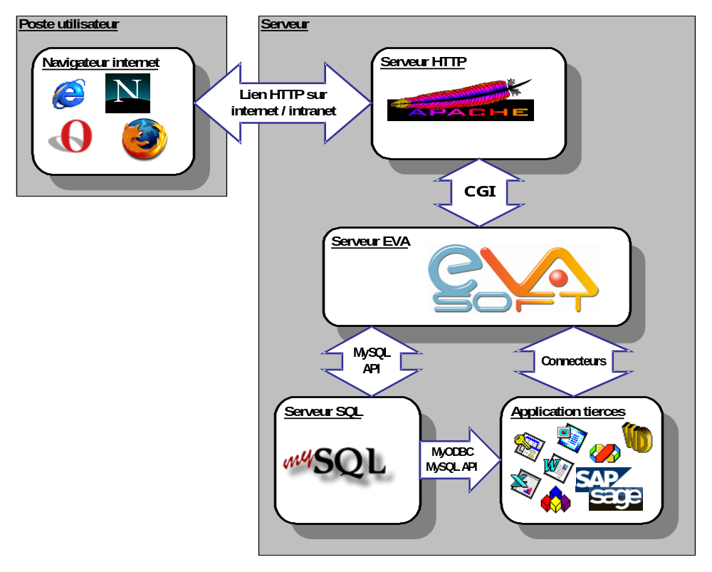
Le serveur EVA produit des pages HTML et lit les données saisies par l’utilisateur via le serveur HTTP (logiciel libre Apache). Le dialogue avec l’utilisateur utilise les formulaires HTML et est complété par des commandes JavaScript lorsque le navigateur comprend ce langage. Le recours à JavaScript permet d’améliorer l’ergonomie du logiciel.
Le serveur EVA dispose de quelques services de base qui permettent de construire une application complète : gestion des comptes utilisateurs, gestion des formulaires, recherche globale et fonctions statistiques, import et export de données, etc …
Les données sont stockées par le logiciel libre MySQL dans un format unifié offrant une grande souplesse. Le système assure une traçabilité complète des modifications effectuées sur les données (date et auteur) et est très sobre en espace de stockage.
L’environnement de développement intégré permet de développer rapidement et à moindre coût des applications sur mesure dans de nombreux domaines : gestion administrative, enseignement, travail social, etc …

